Nome ____________________________________________________

Data _____________________________________________________

1. Ordena com 1, 2, 3.

O que fazes primeiro?

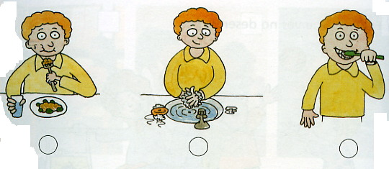

2. Pinta.
De que precisamos para lavar os dentes?

 |  | 
 | 

3. Ordena com 1, 2, 3.
De que mais gostas?

Ir à praia. | Ir ao campo. | Ir à montanha.

4. Assinala com um X.
O que se pode fazer na tua idade?

